什麼是基督教教育？
What is Christian Education？
什麼是基督教教育？基督教教育對於基督徒來說是必須的嗎？聖經是如何看待這個問題的？
所謂的基督教教育，指的是以歷史性的基督教神論、⼈論、世界觀及三者的相互關係爲根基和統⼀原則的教育。。這⼀歷史性的基督教哲學最詳盡、最⼀致的表述就是加爾⽂主義，或所稱爲的改⾰宗信仰。因此，最詳盡⼀致的基督教教育必須建基於改⾰宗或加爾⽂主義對神、⼈、世界及三者相互關係的觀點之上，並當統⼀於其中。
在本書中，魏司道向讀者們介紹了基督教教育的本質，意義以及的對於基督教教育的存在的常見錯誤，爲讀者們能更好的思考基督教教育提供了幫助。

https://tc.tgcchinese.org/book/what-is-christian-education
https://rtf-usa.com/books/what-is-christian-education/

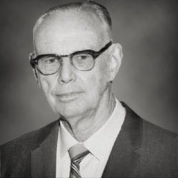

J. G. Vos（魏司道）博士是一位受人尊敬的聖經老師、改革宗神學家、牧師和宣教士。從1954年到1973年退休，他一直在日內瓦學院任教，直到1975年才結束兼職。

